Matematik i det fri
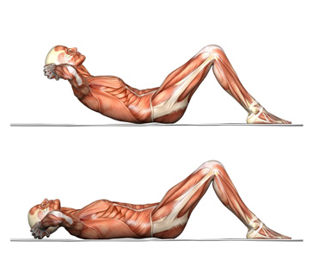
- Styrketræning i ledigt lokale
- Øvelserne
Crunches på 1 minut. Fra liggende til halvt siddende

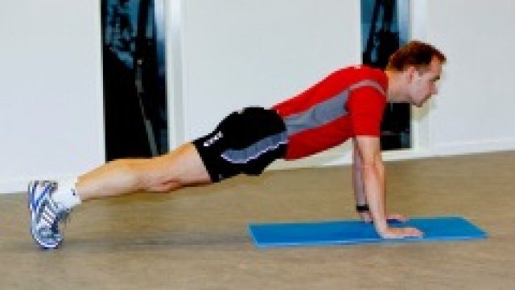
Armstrækkere 1 minut
Strakt krop og helt op og helt ned.
Piger må gerne bruge knæene

- Skema/tabeller. Du holder selv regnskab med din udvikling
f.eks.
Dato | Reps. Mave | Reps. Arme

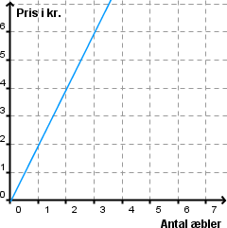
- Grafer
En graf laves til jeres tabel

- Kan man finde en forskrift for din udvikling? Er den lineær?

- Sproglig Beskrivelse. Hvordan ville du beskrive din udvikling i matematiksprog?

- Gang/cykling på motionsruten
- Motionsdagsruten bruges (1 runde)
Mål ruten så i ved hvor langt der er. Hver gang skal den gås og cykles. I tager tid på jeres mobiler og halvvejs sørger i for at se på tiden og noterer.

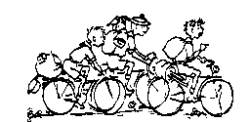
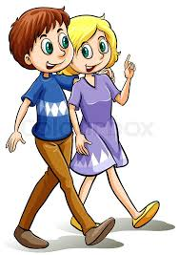

- Skema/tabeller. Du holder selv regnskab med din udvikling
f.eks.
Dato | Mellemtid gang | Sluttid gang | Gennemsnitsfart | Mellemtid cykling | Sluttid cykling | Gennemsnitfart

- Grafer
En graf laves til jeres tabel

- Kan man finde en forskrift for din udvikling? Er den lineær?

- Sproglig Beskrivelse. Hvordan ville du beskrive din udvikling i matematiksprog?

- Drikke vand/spise over en uge
Skema/tabeller over din udvikling. I den kommende periode skal du noterer det vand som du drikker i et ark.
Dato | Tidspunkt | Mængde vand | Måltider | Puls | Følelse i kroppen

- Grafer
En graf laves til jeres tabel

Sproglig Beskrivelse/undersøgelse om vigtigheden af vand
Er der en sammenhæng imellem at drikke rigeligt med vand/madvaner og evt. sundhed?
Søg på nettet efter evt. undersøgelser. Dst.dk kan måske hjælpe?

- Motion i løbet af dagen
Dato | Tidspunkt | Motionstype | Længde i min | Puls | Følelse i kroppen

- Grafer
En graf laves til jeres tabel

- Forskrifter for ens udvikling skal findes
- Findes der motionister med vildt hurtige udviklinger? F.eks. distance over fart. Vægt over gentagelser. Bedre i højder og forsøg.
- Sproglig Beskrivelse
Hvordan hænger det sammen?

- Temperaturerne i DK/Europa
Dato | Tidspunkt | Land/by | Temperatur | Vejrtype | Vejret udenfor lige nu?

- Grafer
En graf laves til jeres tabel

Man kan lave grafer over gennemsnitstemperaturer, årsudvikling mm.

- Forskrifter for udvikling: Hvordan udvikler vejret sig?

- Sproglig Beskrivelse. Hvordan hænger det sammen?

- Er der store problematikker i vejret?

- Undersøgelser på skolen
Spørgsmål | Svarmulighed | Svarmulighed | Svarmulighed | Svarmulighed | Svarmulighed

- Spørgerunder. Politik, madvaner, motion, sovemønstrer
- Diagrammer laves
- Statistik på Kruse. Procenter og gennemsnit og variationsbredder laves.

